Движение сжимаемых жидкостей с учётом релаксаций по давлению
в деформируемом пласте

Савурбаев А.С., Холияров Э.Ч., Рустамова Л.А.
(Самаркандский архитектурно-строительный институт)

Экспериментальные и теоретические исследования, проведённые в последнее время с газосодержащими жидкостями, показали, что в предпереходных условиях (в области давлений насыщения) релаксационные свойства газожидкостных систем определяются наличием мельчайших газовых пузырьков [1,2]. В связи с этим рассматривается движение сжимаемых жидкостей с пузырьками газа с учётом релаксации по давлению в деформируемой пористой среде.
Уравнение состояния таких систем берётся в виде[3]:
$P\left(ρ\right)=\frac{α_{\text{20}}}{α_{\text{10}}}\frac{P_{0}ρ}{ρ_{1}0−ρ}$,
где $α_{\text{10}},α_{\text{20}}$ – объёмное содержание жидкой и газовой фазы; – истинная плотность жидкой фазы; – приведённая плотность жидкой фазы; – начальное давление. Выведено уравнение нестационарной фильтрации с учётом релаксации по давлению:
$\frac{∂P}{∂t}={\text{χσ}}_{1}\left(P\right)\frac{∂P}{∂x}\left(\frac{∂P}{∂x}+λ_{P}\frac{∂^{2}P}{∂x∂t}\right)+{\text{χσ}}_{2}\left(P\right)\left(\frac{∂^{2}P}{∂x^{2}}+λ_{P}\frac{∂^{3}P}{∂x^{2}∂t}\right)$, (1)
где $σ_{1}\left(P\right)=\frac{{αP}_{0}}{P^{2}α+2P_{0}P+P_{0}\left(m_{0}β_{C}−P_{0}\right)},χ=\frac{k}{{\text{μαβ}}_{C}}$,$σ_{2}\left(P\right)=\frac{P^{2}+{αP}_{0}P}{P^{2}α+2P_{0}P+P_{0}\left(m_{0}β_{C}−P_{0}\right)}$.
Уравнение (1) после некоторых упрощающих предположений численно решается для полубесконечного пласта при следующих начальных и граничных условиях:
. (2)
В расчётах использованы следующие исходные данные: $k=1\text{.}{\text{10}}^{−\text{13}}м^{2},$ $P_{0}=\text{100}\text{.}{\text{10}}^{5}\text{Па},$ , , , , . Некоторые результаты представлены на рис.1.

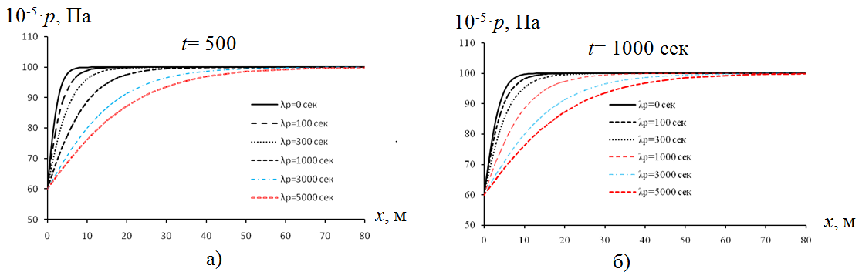
Рис. 1. Распределение давления.

Литература:
- Мирзаджанзаде А.Х и др. Моделирование процессов нефтегазо-добычи // Москва, Ижевск, 2004.
- Савурбаев А.С. О некоторых особенностях восстановления давления в двухфазных неравновесных системах // Материалы VI Казахстанско-Российской международной научно-практической конференции, 2007. С.278 – 282.
- Нигматулин Р.И. Динамика многофазных сред // М: Наука, 1987, том I и II. 464 с.

